**BTS SERVICES INFORMATIQUES AUX ORGANISATIONS**

**SESSION 2024**

**Épreuve E5 - Conception et développement d’applications (option SLAM)**

**ANNEXE 7-1-B : Fiche descriptive de réalisation professionnelle (recto)**

|  |  |  |
| --- | --- | --- |
| **DESCRIPTION D’UNE RÉALISATION PROFESSIONNELLE** | | **N° réalisation : RP 2** |
| **Nom, prénom : ANDRIANARISOA Fitia** | **N° candidat : 02344518668** | |
| **Épreuve ponctuelle**  **Contrôle en cours de formation** | **Date :** 19 / 04 / 2024 | |
| **Organisation support de la réalisation professionnelle**  Une application java appelée PHARMAGEST, développée en 3 parties :   * application java partie admin : pour permettre la navigation à toutes les fonctionnalisées avec les CRUD de tout entité. * application java partie vente au comptoir : pour permettre aux vendeurs de faire passer en facture pour la caisse * application java partie caisse : pour permettre aux caissiers de valider les payements. | | |
| **Intitulé de la réalisation professionnelle**  PHARMAGEST est une application de bureau pour objectif de facilité la gestion de la pharmacie et des ventes. | | |
| **Période de réalisation :**2023-2024 **Lieu :** MCCI Business School CCI de Maurice  **Modalité : Seul(e)**  **En équipe** | | |
| **Compétences travaillées**  Concevoir et développer une solution applicative  Assurer la maintenance corrective ou évolutive d’une solution applicative Gérer les données | | |
| **Conditions de réalisation1 (ressources fournies, résultats attendus)**  Ressources fournies: Contexte de projet, besoins et missions  Résultats attendus: application de bureau avec documentations techniques | | |
| **Description des ressources documentaires, matérielles et logicielles utilisées2**  **Conception de la base de données :** à partir du diagramme de classe astah  **Outil collaboratif pour la gestion des tâches :**Trello et Sheets de google, GitHub .  **Système de Gestion de Base de Donnée :**PostgreSQL (déclencheur (trigger) et procédure stockée compris).  **Réalisation visuel :**Scène Builder  **Mise en production :** Apache Maven  **Environnement d’Edition :**IntelliJ IDEA pour programmation en Java dont javafx  **Hébergement de l’application :**GitHub | | |
| **Modalités d’accès aux productions3 et à leur documentation4 Modalités d’accès aux productions**   * [https://fitia2023.github.io/documentation_ /](https://fitia2023.github.io/documentation_pharmagest/)   (Admin)  Login : Pharmacien  Mot de passe : admin  **Modalité d’accès aux documentations**   * https://fitia2023.github.io/documentation_pharmagest/ | | |

1En référence aux *conditions de réalisation et ressources nécessaires* du bloc « Conception et développement d'applications » prévues dans le référentiel de certification du BTS SIO.

2Les réalisations professionnelles sont élaborées dans un environnement technologique conforme à l’annexe II.E du référentiel du BTS SIO.

3Conformément au référentiel du BTS SIO « *Dans tous les cas, les candidats doivent se munir des outils et ressources techniques nécessaires au déroulement de l’épreuve. Ils sont seuls responsables de la disponibilité et de la mise en œuvre de ces outils et ressources. La circulaire nationale d’organisation précise les conditions matérielles de déroulement des interrogations et les pénalités à appliquer aux candidats qui ne se seraient pas munis des éléments nécessaires au déroulement de l’épreuve.* ». Les éléments peuvent être un identifiant, un mot de passe, une adresse réticulaire (URL) d’un espace de stockage et de la présentation de l’organisation du stockage.

4Lien vers la documentationcomplète, précisant et décrivant, si cela n’a été fait au verso de la fiche, la réalisation professionnelle, par exemples service fourni par la réalisation, interfaces utilisateurs, description des classes ou de la base de données.

**BTS SERVICES INFORMATIQUES AUX ORGANISATIONS SESSION 2023**

**Épreuve E5 - Conception et développement d’applications (option SLAM)**

**ANNEXE 7-1-B : Fiche descriptive de réalisation professionnelle (verso, éventuellement pages suivantes)**

**Descriptif de la réalisation professionnelle, y compris les productions réalisées et schémas explicatifs**

Diagramme class :

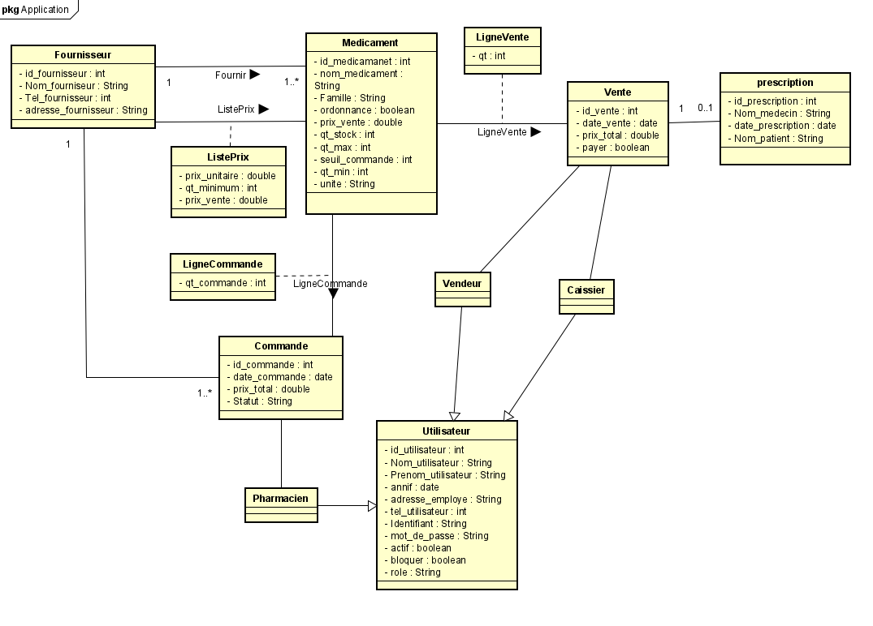

Diagramme de cas d’utilisation :

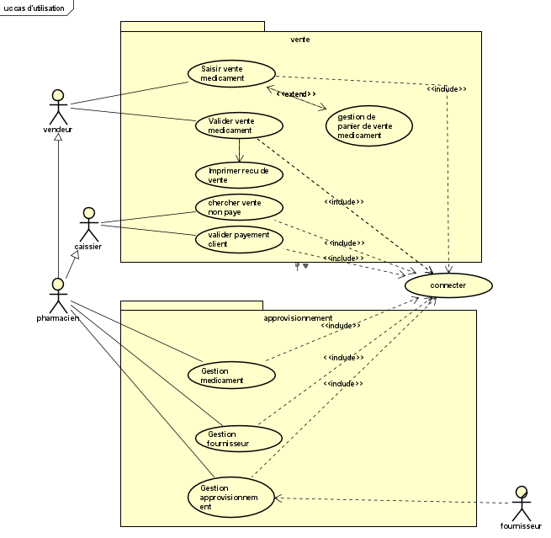

*Capture d'écran des 3 grandes parties:*

*Login :*

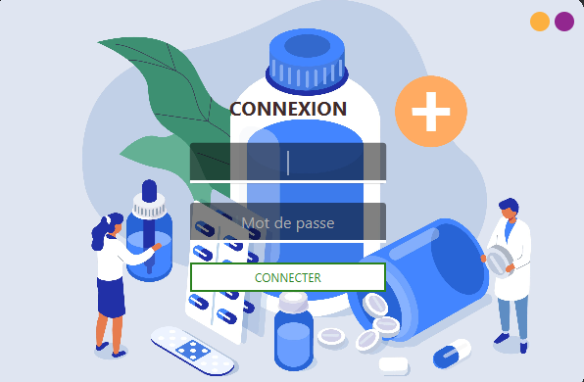

*DashBoard* :

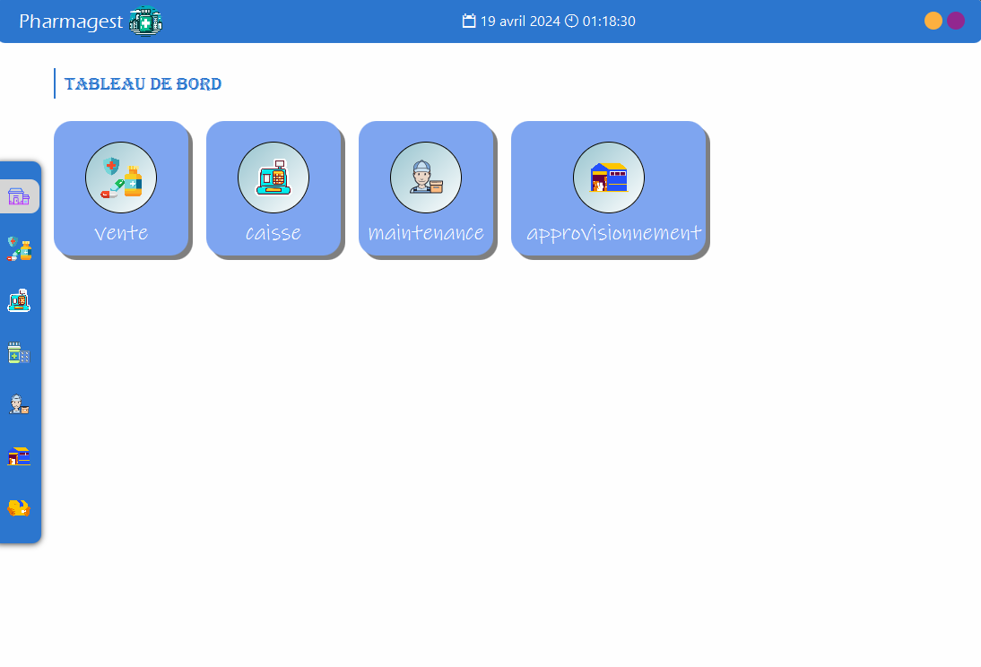

*Vente au comptoir :*

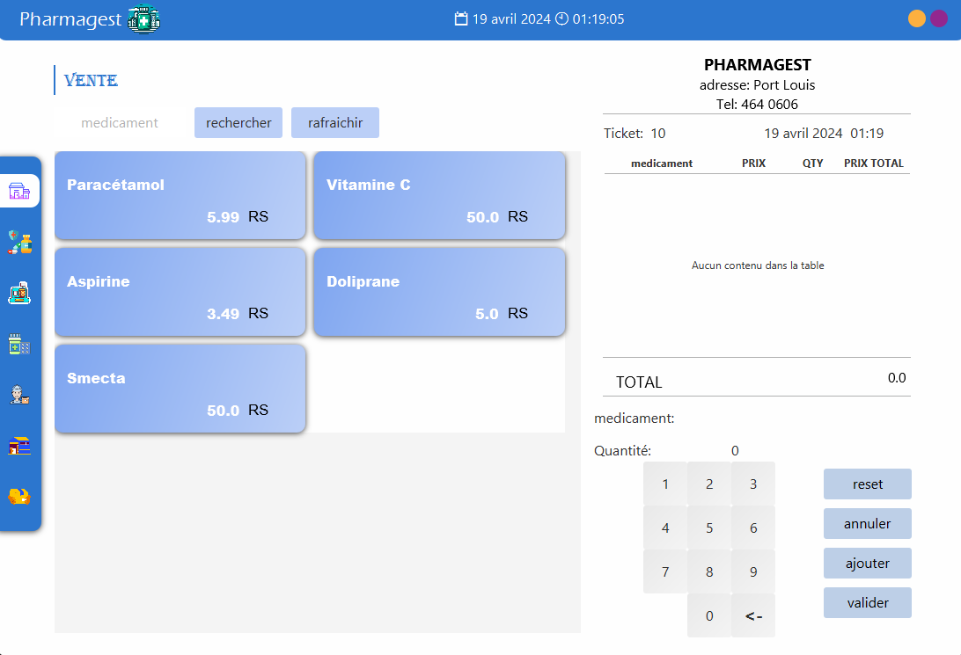

Caissier :

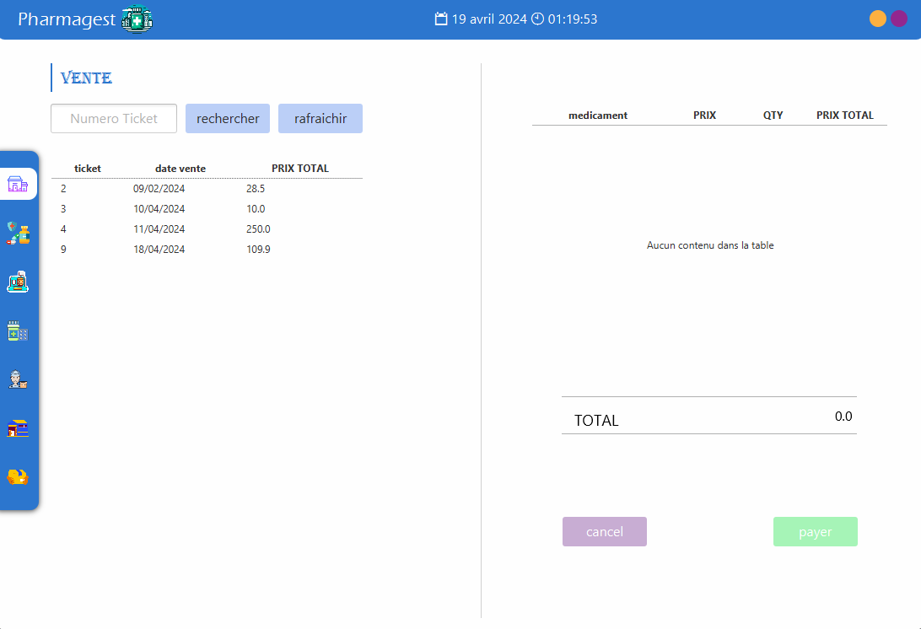

Médicament :  
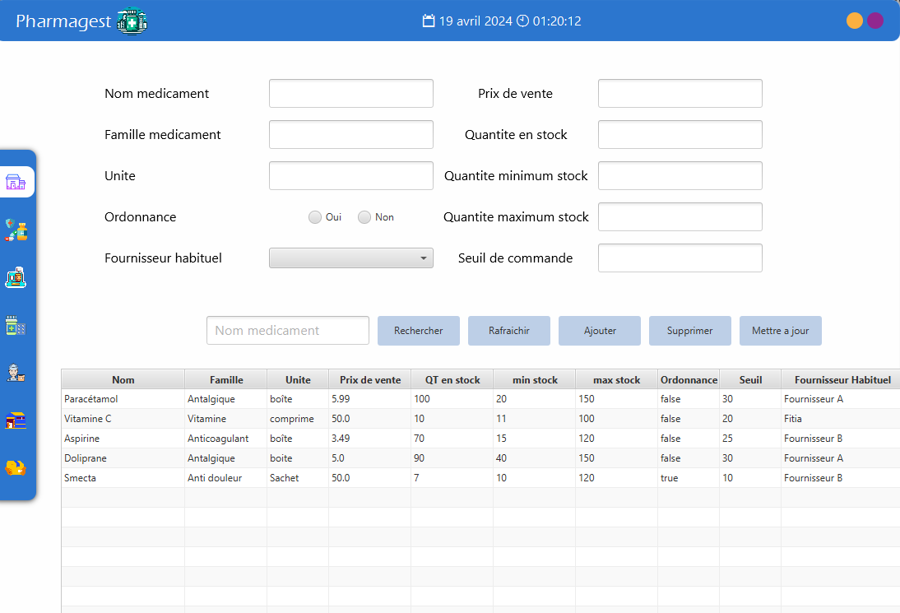

Fournisseur :

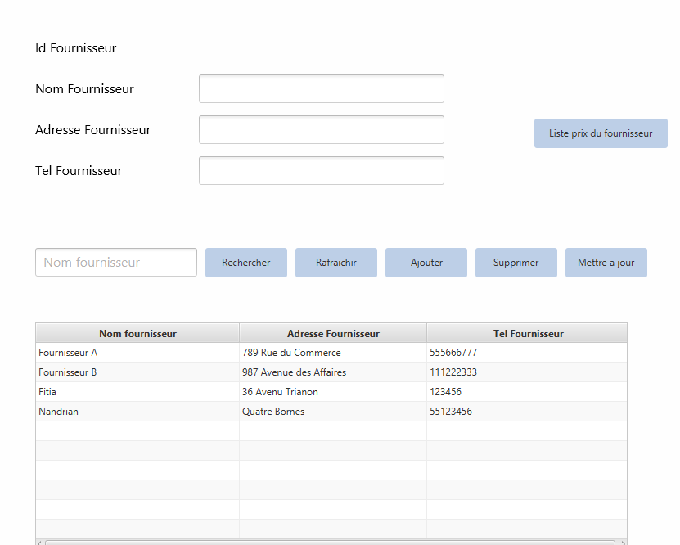

# 

# Procédure Stockée :

# Sur login

# Trigger sur suppression médicament